Nyhedsbrevet fra
Amager’s International School
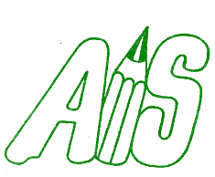 Amager’s dddddjjjj

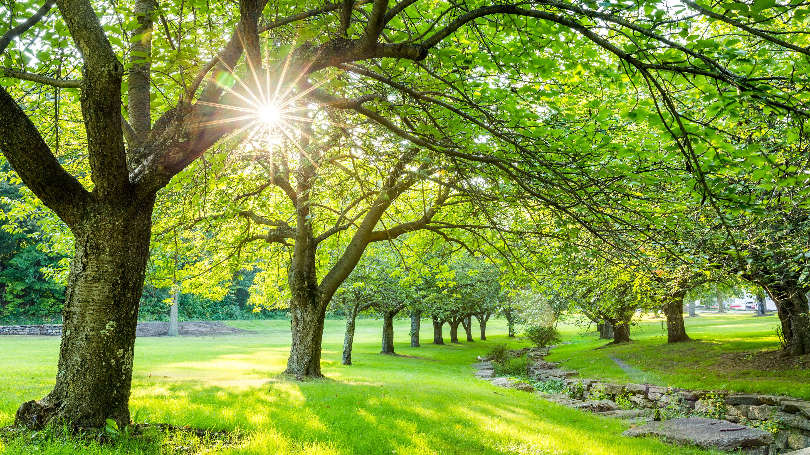
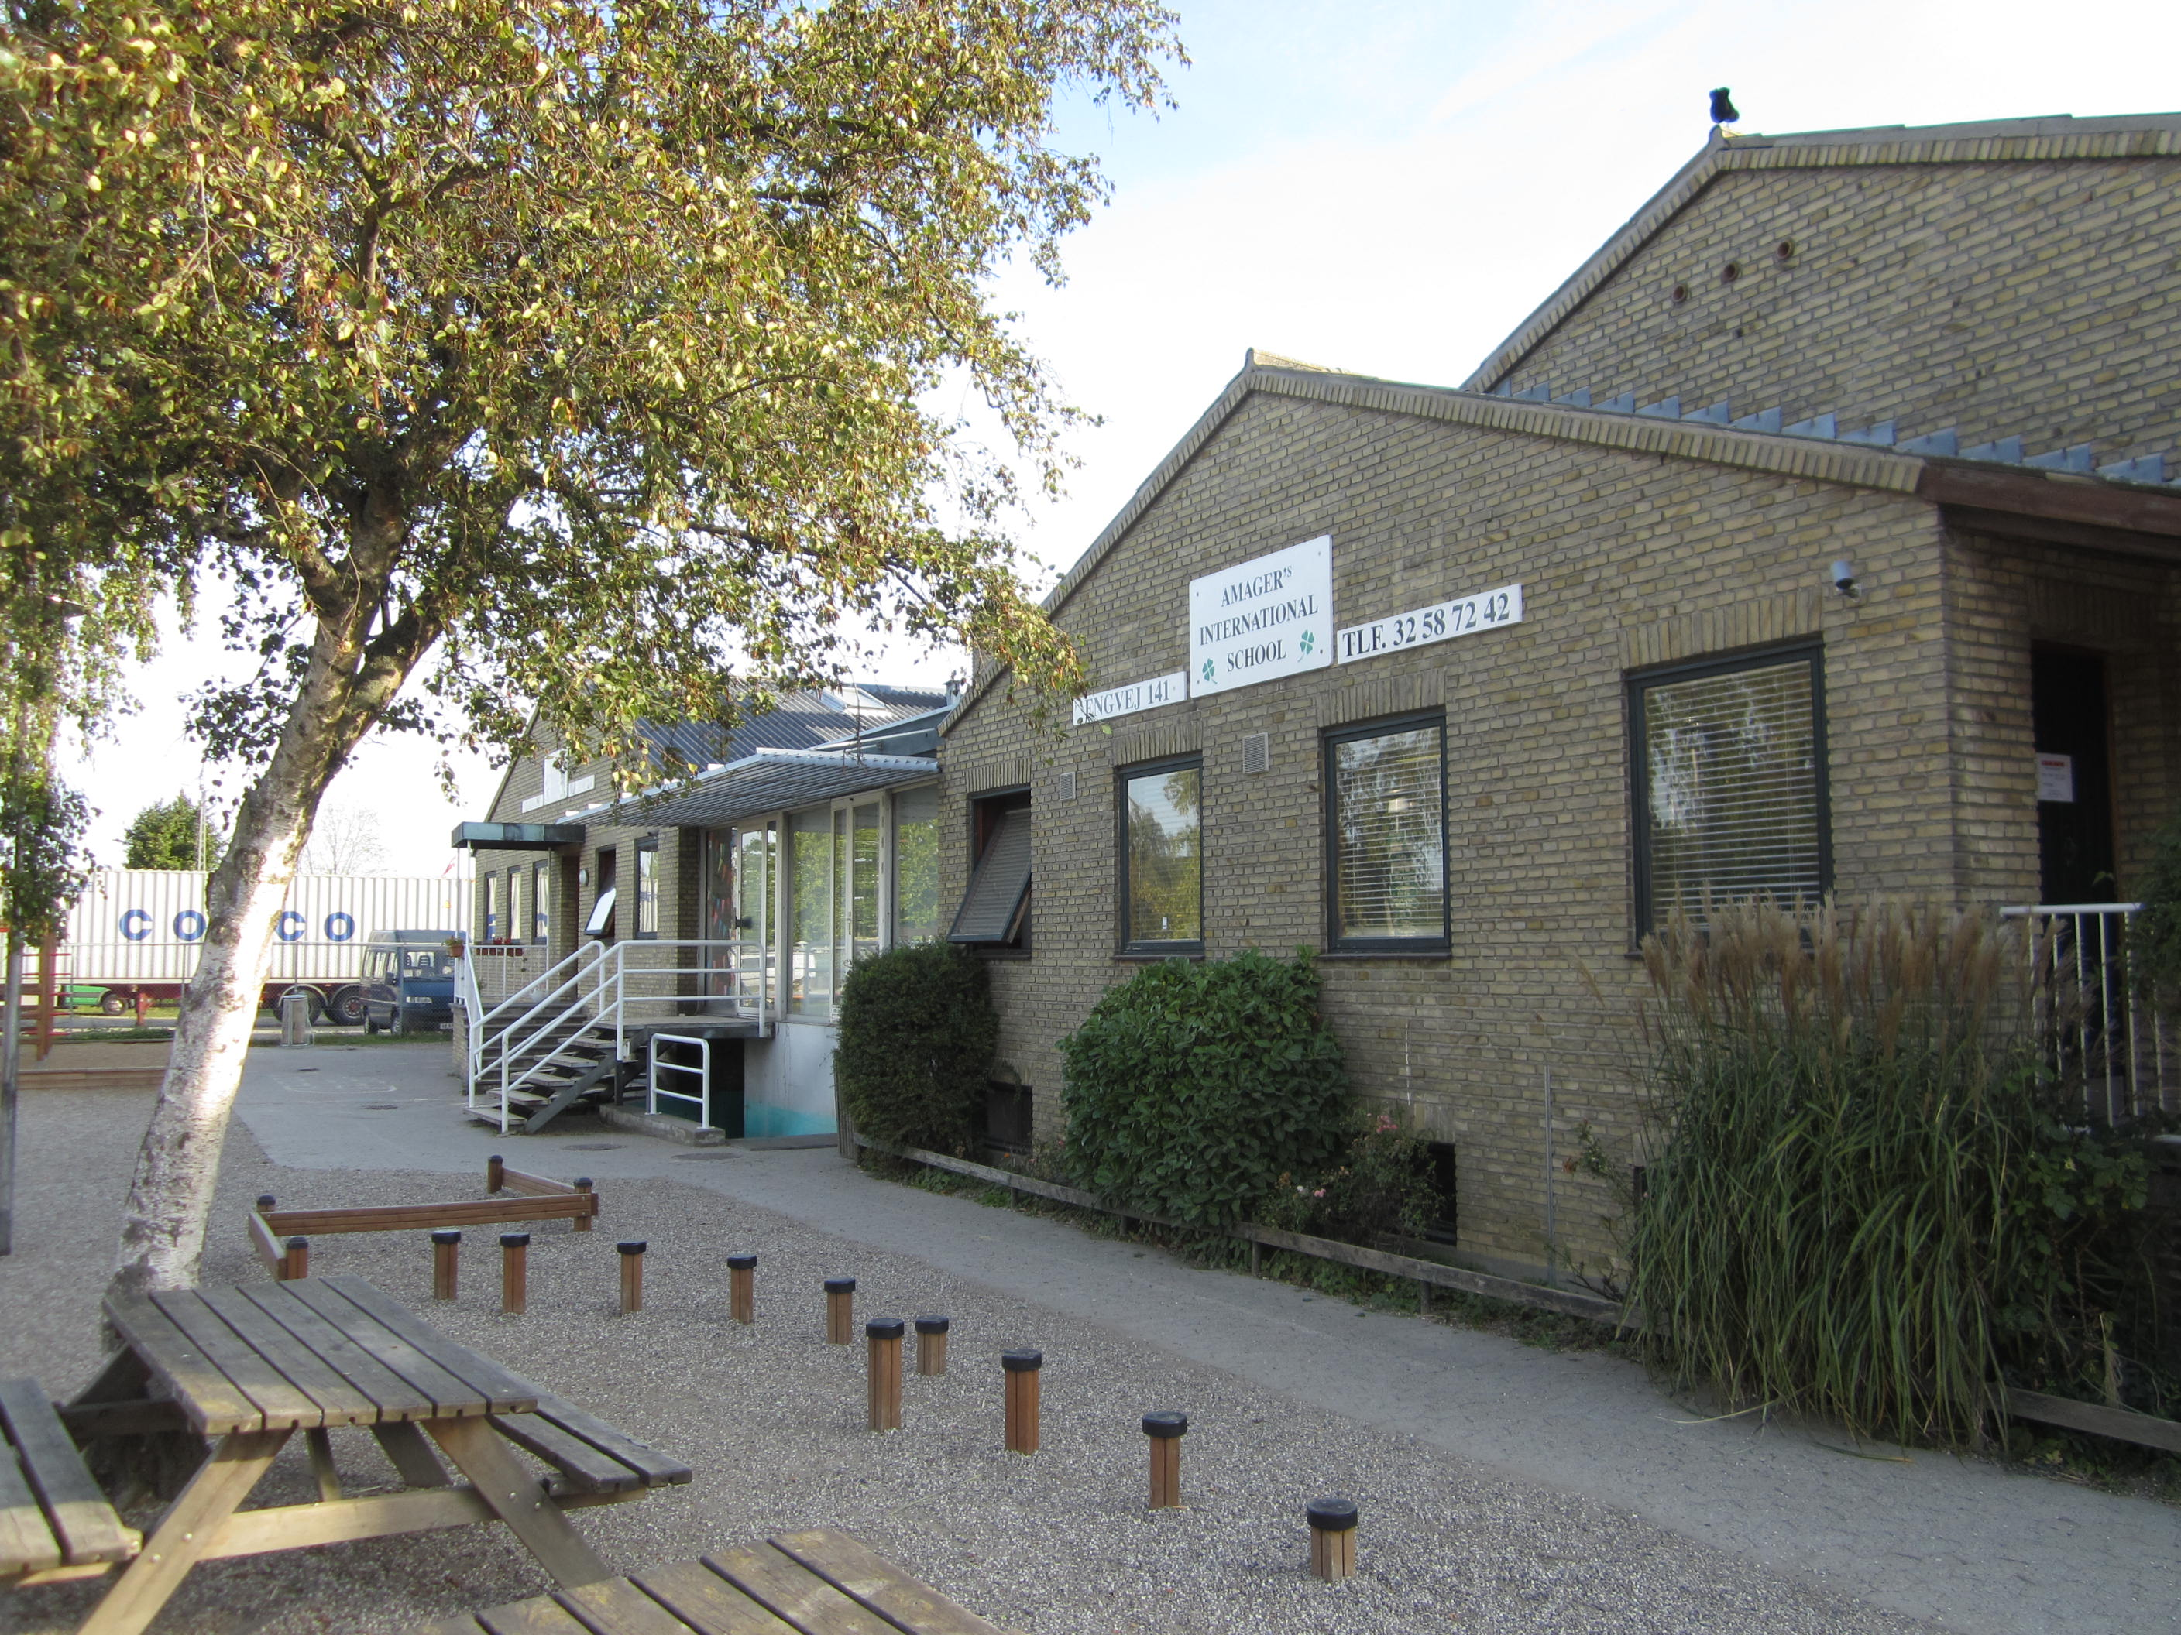

Amager’s International School
Engvej 141
2300 KBH S
Kontor: 32 58 72 42

Kære forældre.
Efter mange overvejelser har jeg besluttet at gå på efterløn fra august.
Min sidste dag her på skolen bliver den 28.juni. Jeg vil gerne takke jer alle for det gode samarbejde, jeg har haft med jer. Jeg har virkelig nydt at være på AIS og især at se jeres glade smilende børn hver dag.
I må gerne kigge forbi kontoret og sige farvel; mange af jer har jeg kendt rigtige længe!
Jeg vil gerne sende mine bedste ønsker til jer alle og ønsket om den bedste fremtid for jeres børn.
Kærlig hilsen, Janet Skolesekretær

Besøg af politiet.
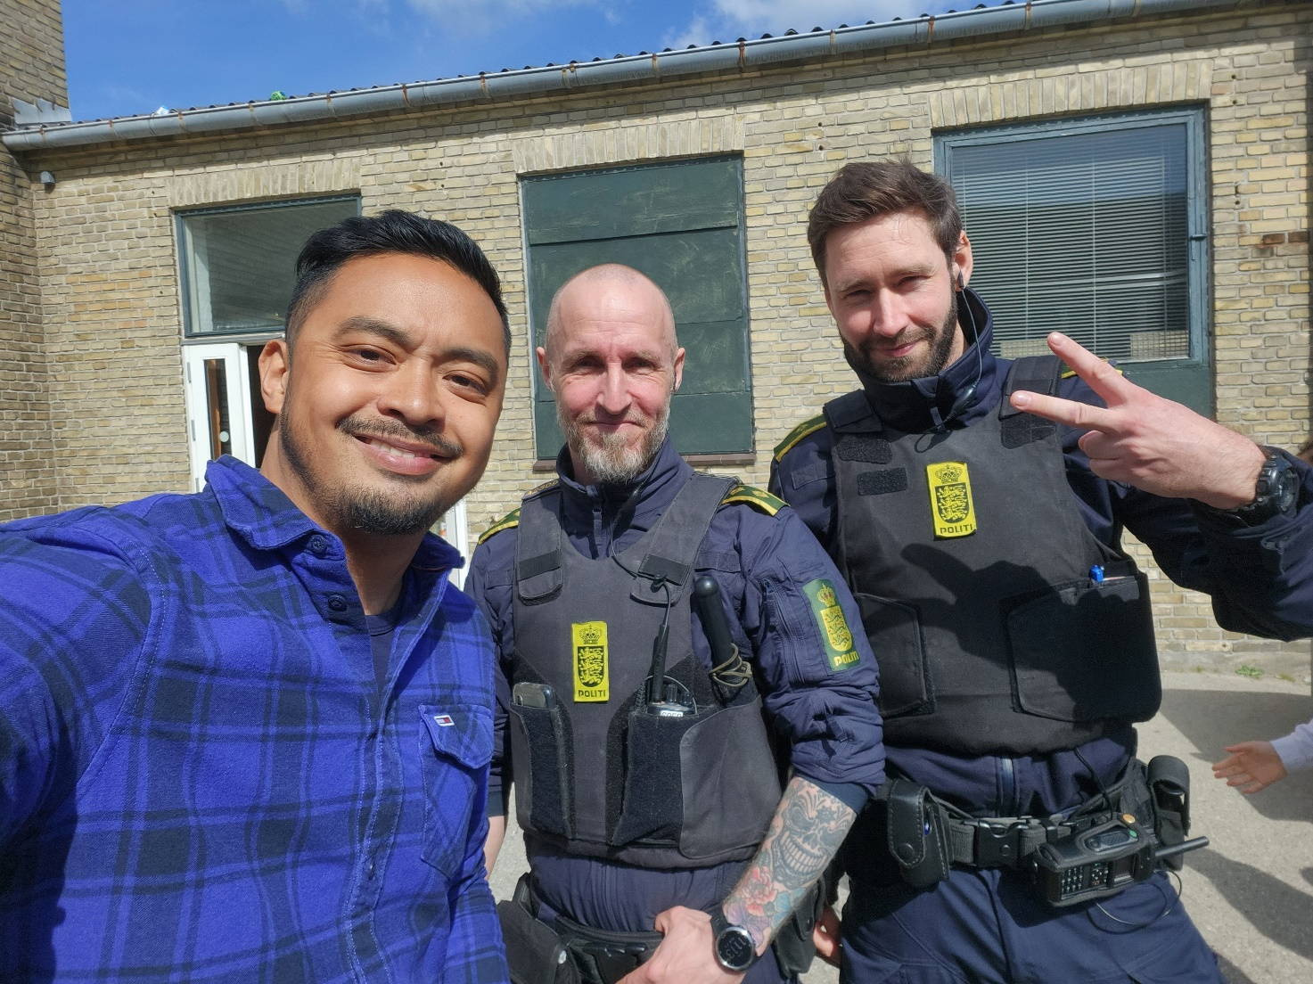

Besøg af politiet.
Fredag d. 28.04.23 havde lower School besøg af politiet i forbindelse med læring om trafik og færdsel, og det at møde politiet og vide hvad de kan bruges til, og hvad man kan forvente af dem. Det er nu 2. år i træk at vi har succes med at få nærpolitiet ud til os. Politibetjentene Benjamin, Kristian og Simon var meget velvillige og super tålmodige i forhold til, at svare på alle de spørgsmål som børnene måtte have, og det var mange. Stor tak til Amager nærpoliti.
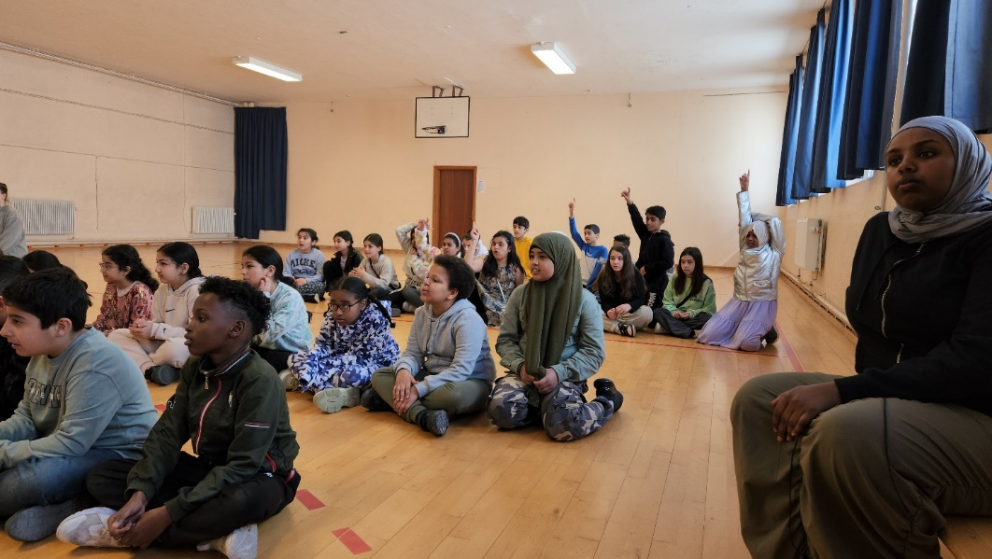
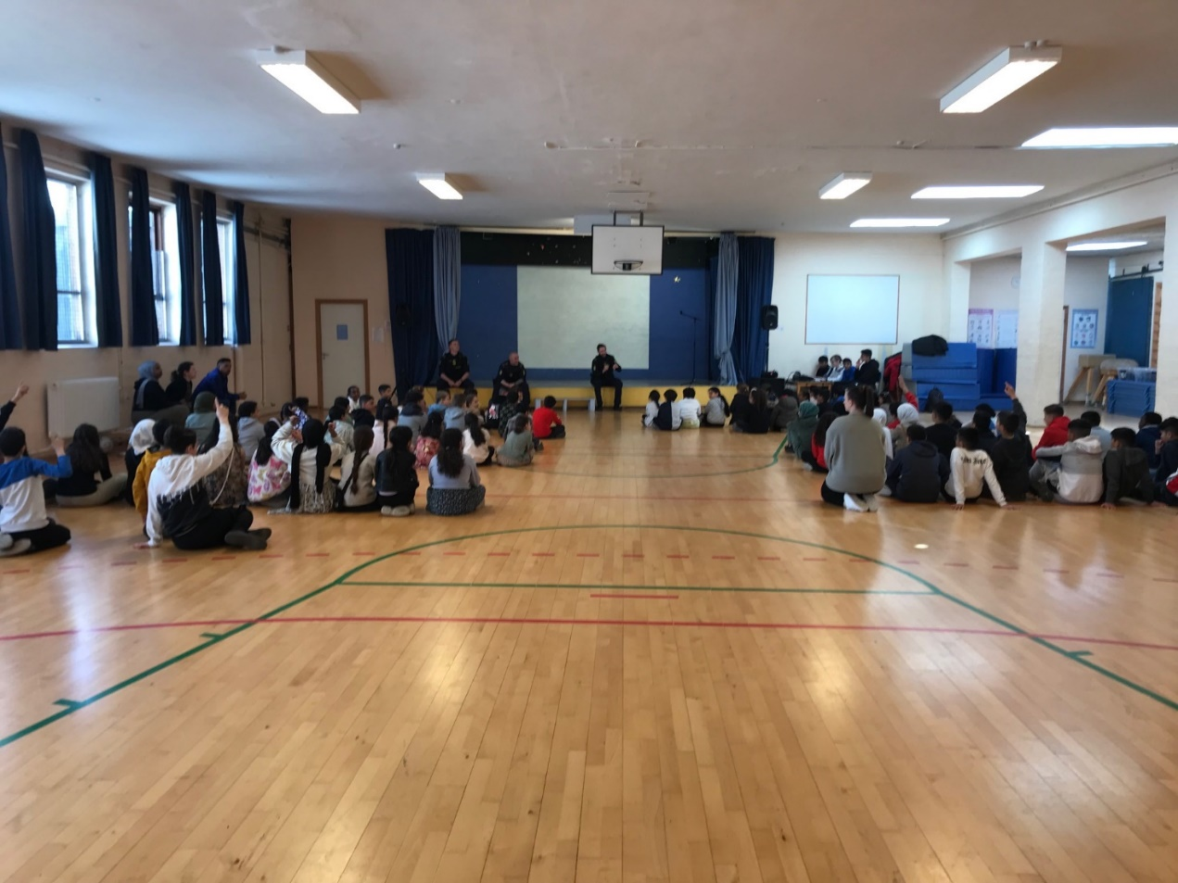
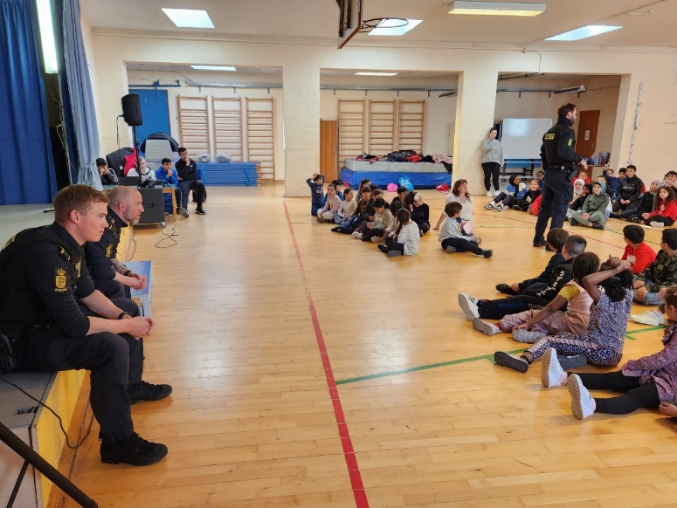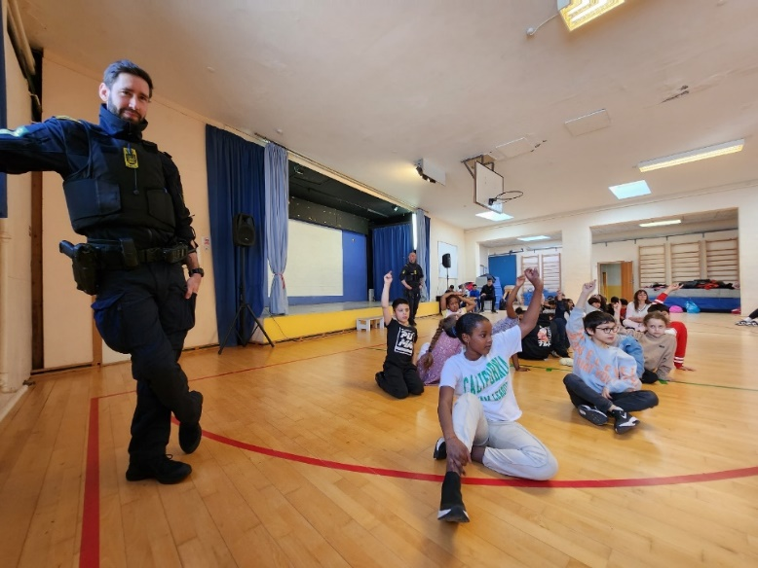
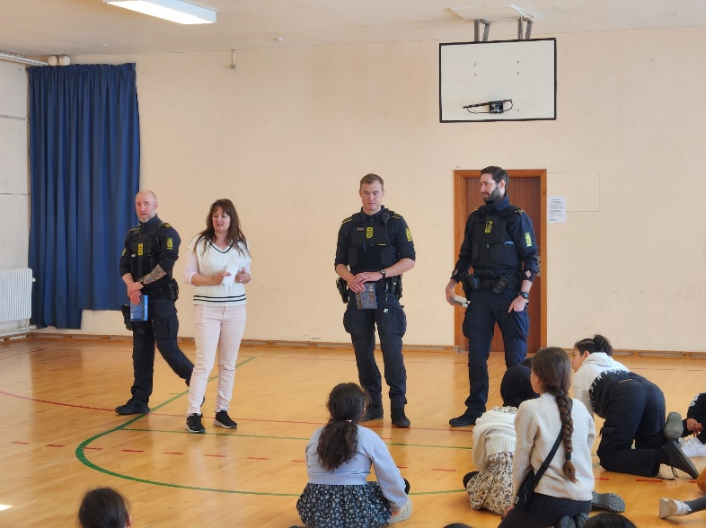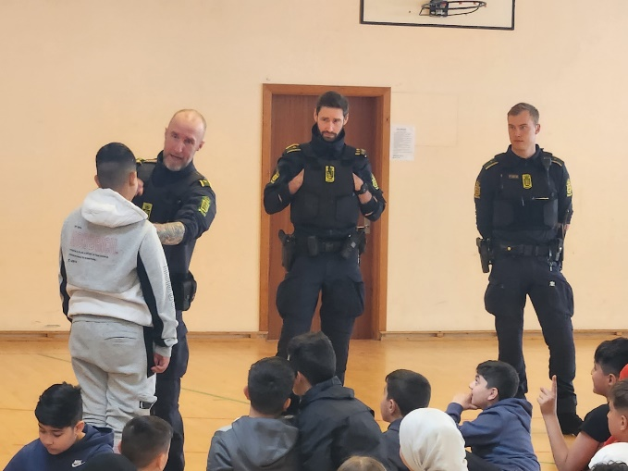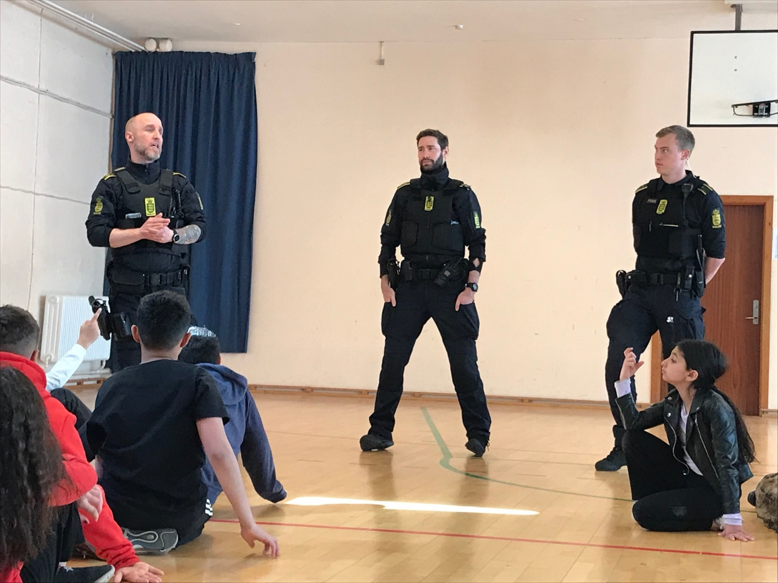

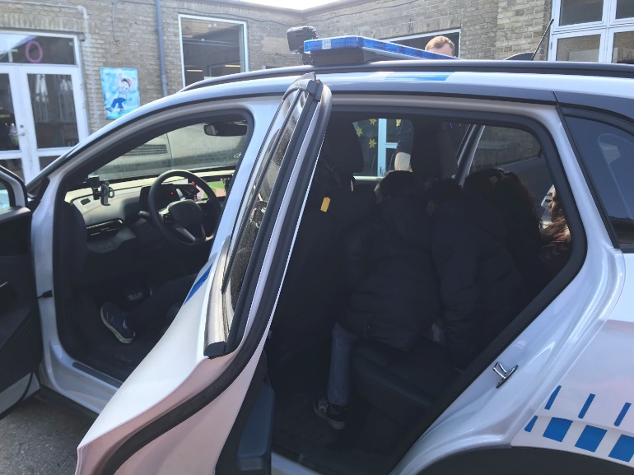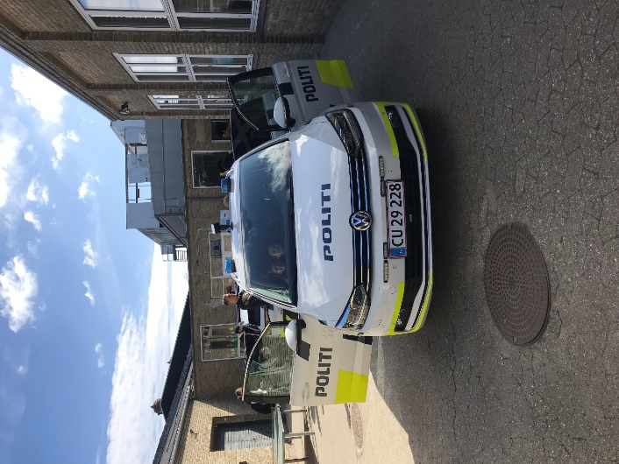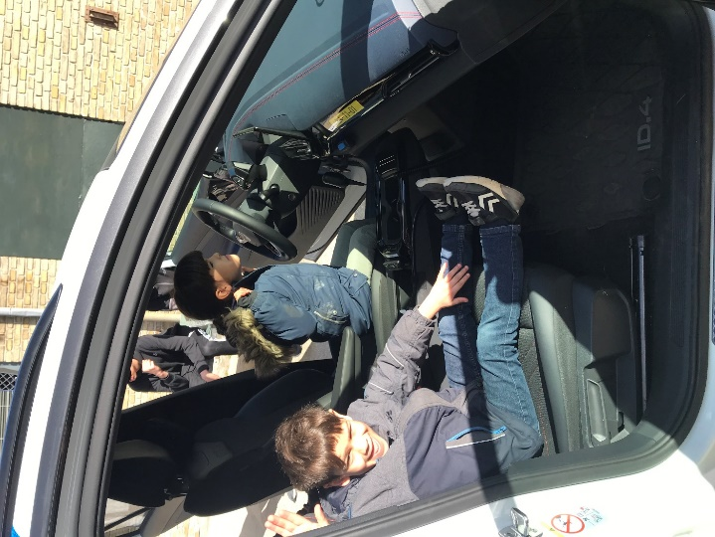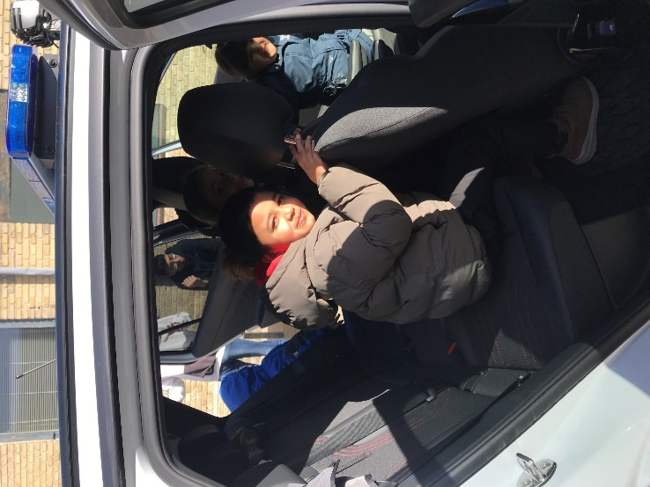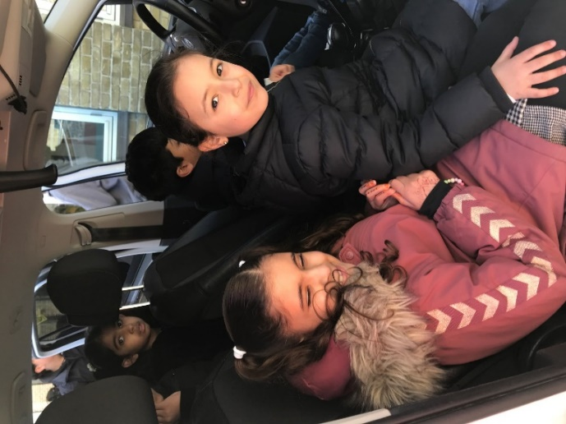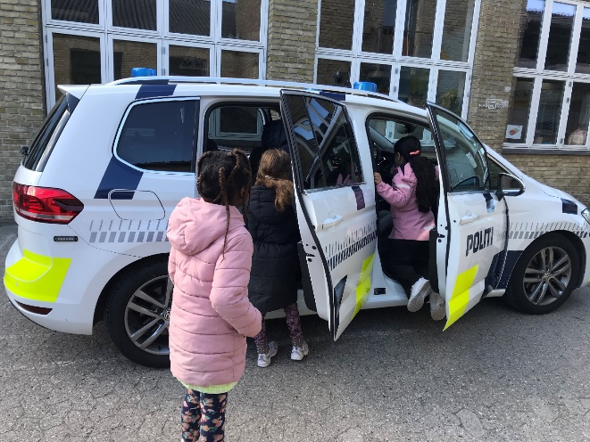
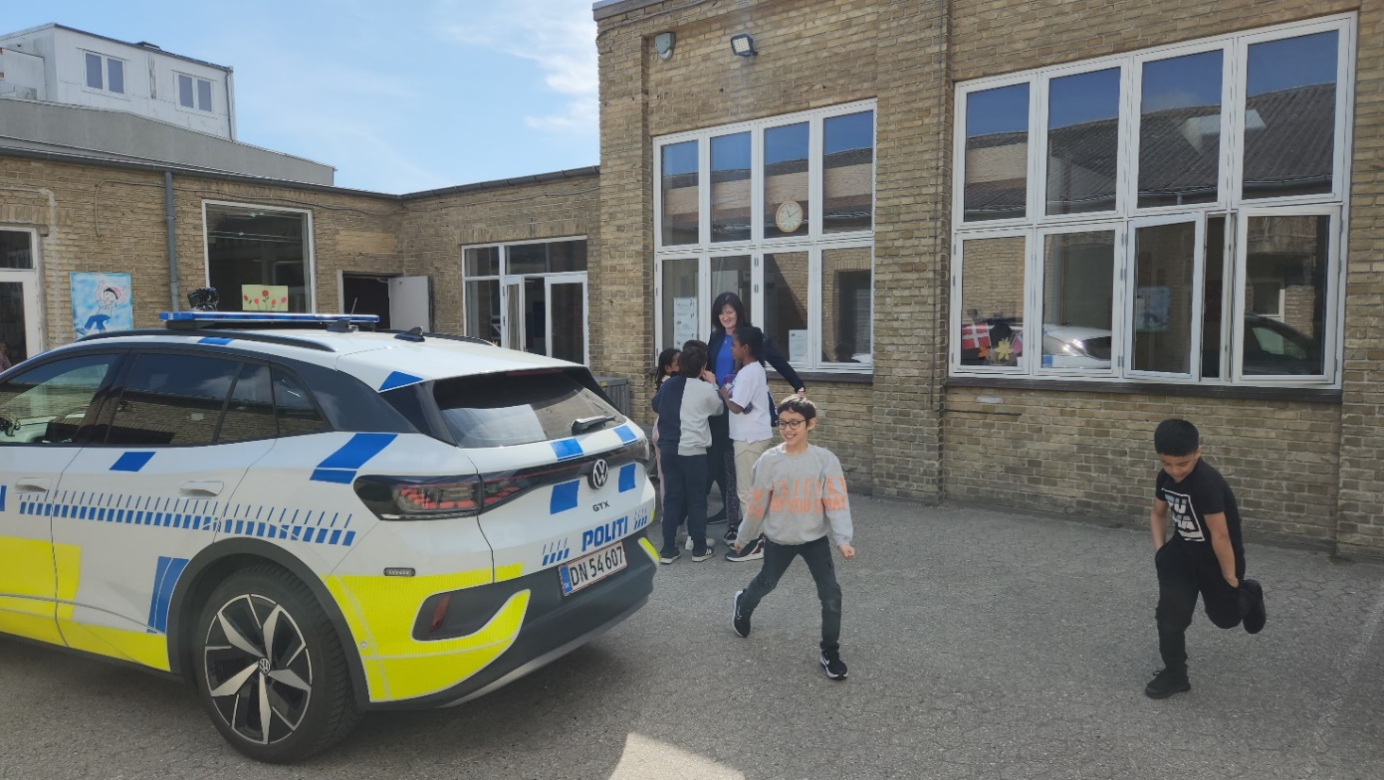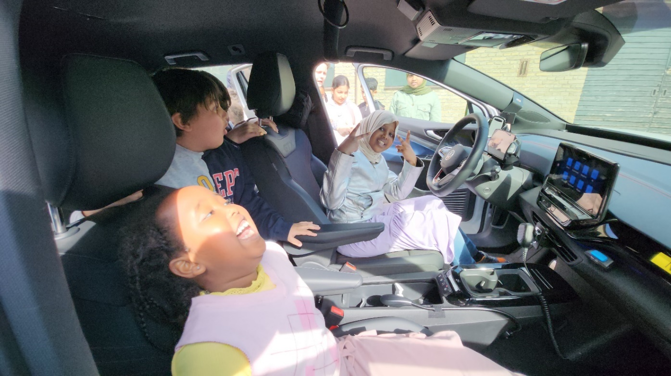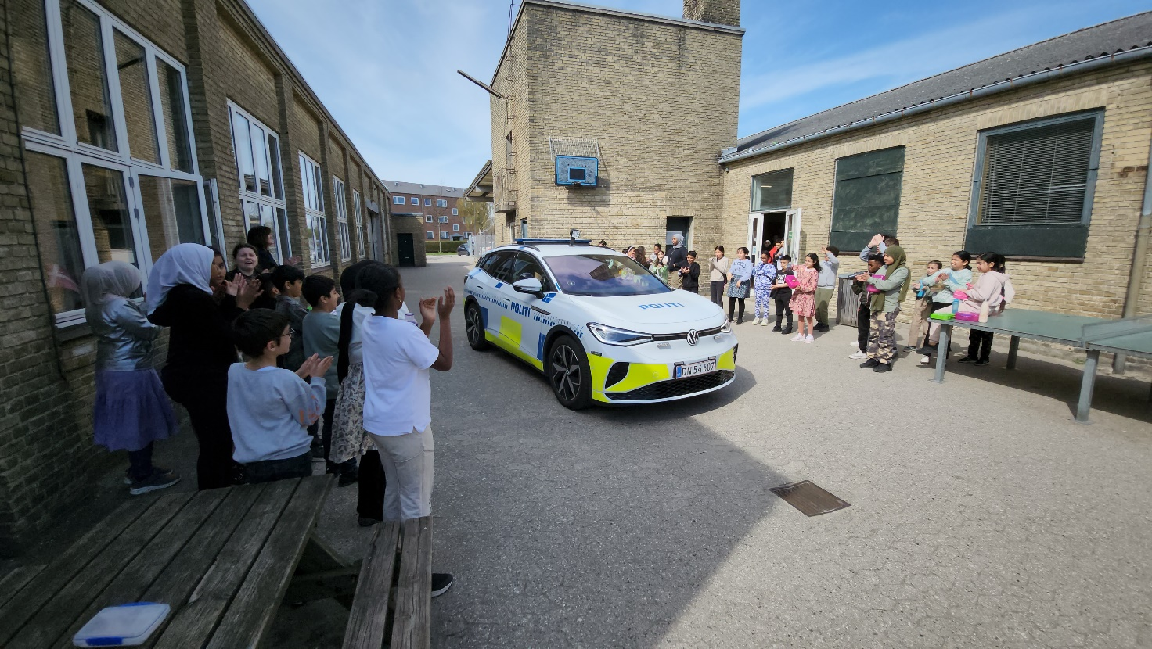
Amager’s International School fik tildelt et nyt Grøn Flag.
Grønt Flag - Grøn Skole er et miljøundervisningsprogram for bæredygtig udvikling.
Målet er at bidrage til, at børn og unge bliver aktive medborgere, der kan tage hånd om vores natur og miljø.
Amagers Internationale Skole er blevet tildelt flere Grønne Flag for engagementet i bæredygtig uddannelse gennem mange år.
Vores grønne uddannelsesplan indeholder flere emner som gør det muligt for eleverne på flere klassetrin til at få en bedre forståelse af de lokale og globale miljøproblemer.
Eleverne på AIS er blevet mere selvbevidste om deres rolle i en bæredygtig global fremtid som resultat af skolens deltagelse i det Grønt Flag program.

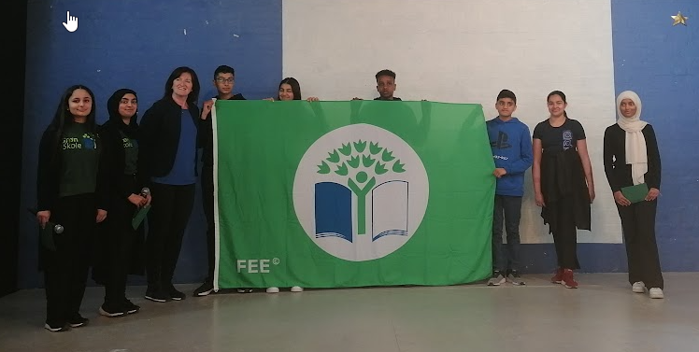

3. klasse på tur til Københavns Historiske Marked i Ballerup 26-05-2023

Vi ankom til pladsen kl lidt i 10 og alle fik deres armbånd, som giver adgang til markedet hele pinsen.
Eleverne så en masse folk klædt ud som i vikingetiden, middelalderen og andre tider vi har haft i Danmark.
Vi så også et teaterstykke om en prinsesse. Folkene i boderne er meget villige til at besvare spørgsmål, og i
en bod fik eleverne lov til at prøve at holde forskellige økser, skjolde og prøve en hjelm.
Til sidst fik eleverne lov til at gå rundt alene i grupper, som de selv havde valgt.
Alle elever havde en rigtig dejlig og lærerig tur.
Med venlig hilsen
Rosa da Silva
3. klasselærer

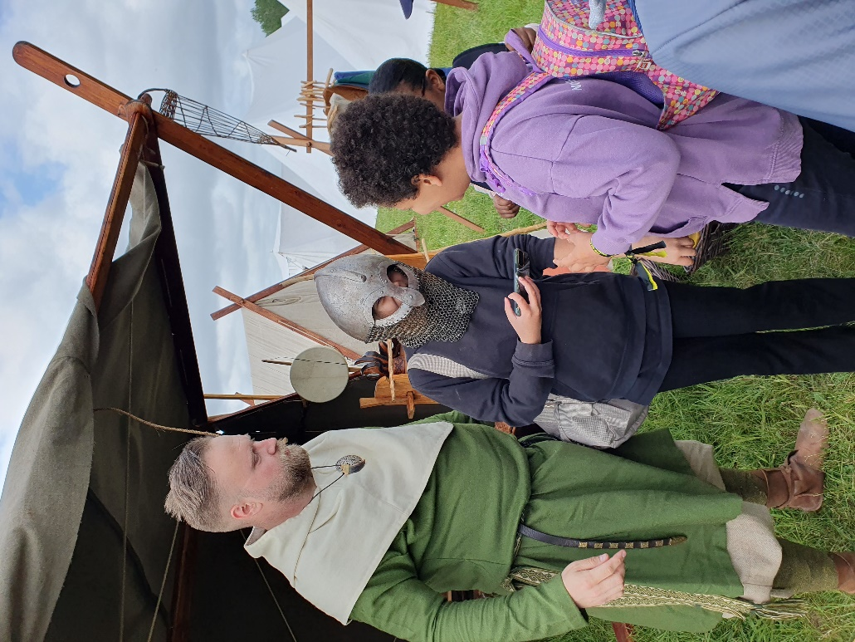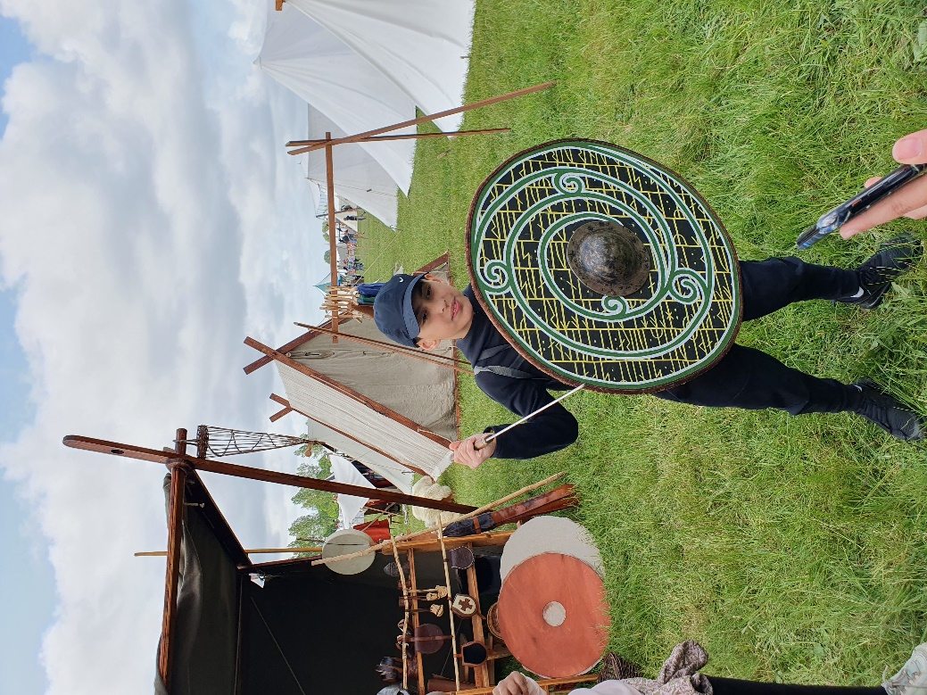

Nyhedsbrev fra 0. & 1. klasse.
I 0. klasse har vi også fokus på trafik, så børnene kan komme til gå prøve og få deres gå prøve bevis. Vi har trænet trafik og sikkerhed hele året, og nu skal vi nå i mål. Børnene har haft teori undervisning, hæfter med opgaver, og vi har også haft politiet på besøg for at lære børnene om trafik og sikkerhed. Når vi er på tur er der den bonus, at vi kan øve børnenes læse færdigheder, det gør vi når vi ser skilte og nummerplader, og hvad vi ellers kan møde på vores vej.

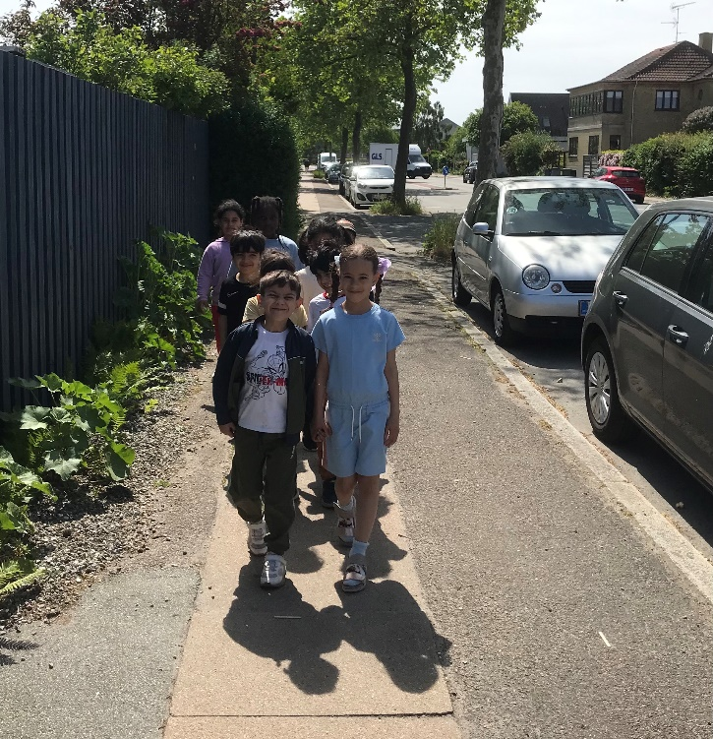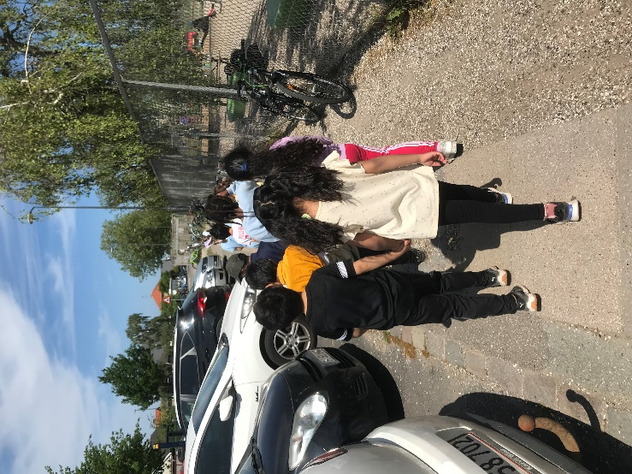

Projekt om vigtigheden af at vaske hænder.
I 0. & 1. klasse har vi været så heldige, at få lov at være med i et eksperiment vedrørende mikroorganismer. Vi har talt meget om vigtigheden af, at vaske hænder under corona epidemien, så det var helt på sin plads, at lave et eksperiment om det.
Vi har haft dobbelt op på held, vi har nemlig lånt en dygtig kemi lærer Kyriaki fra Upper School, som har guidet os igennem.
Vi begyndte med frisk toastbrød, som børnene rørte ved, uden at have vasket hænder, så med hænder der kun var skyllet, hænder der havde brugt sæbe, og hænder der havde fået sprit, alle forsøgene kom i hver sin pose, og så ventede vi tålmodigt i 14 dage, og fulgte processen nøje.

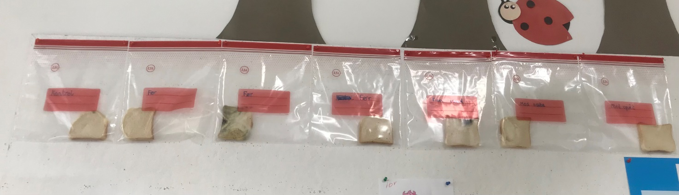
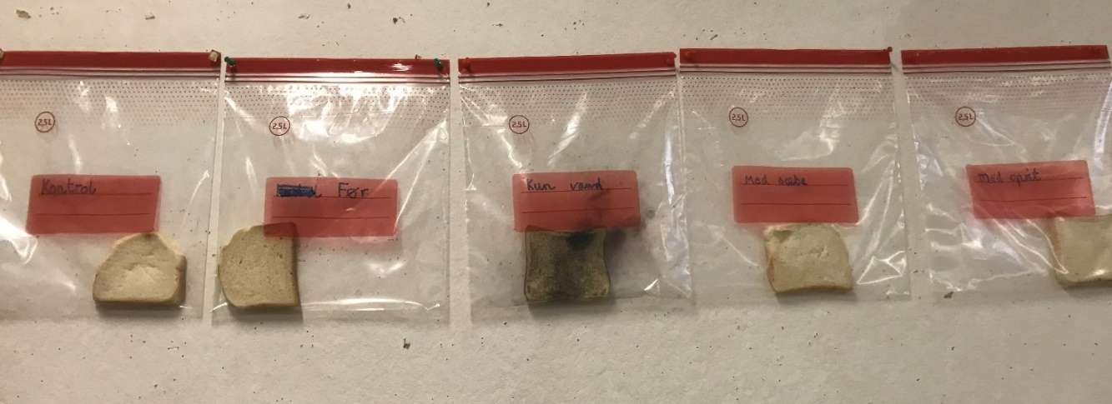
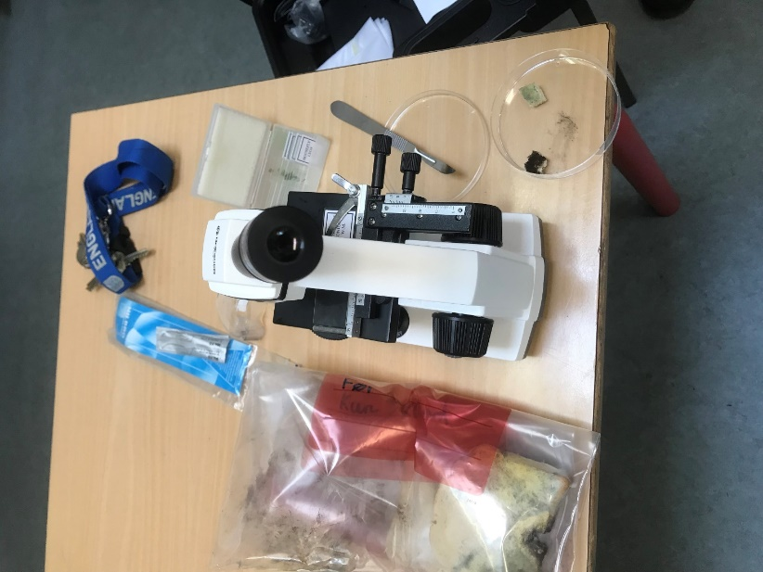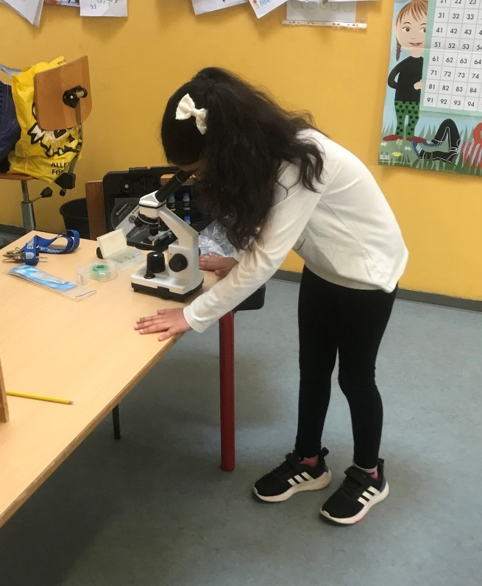

Vi ventede meget tålmodigt, og så var der et resultat. Alle børnene fik lov at se resultatet i mikroskopet, og en ting er sikker, nu vasker alle børnene hænderne grundigt med sæbe.
Projekt om fisk og vand.
I 0. & 1. har vi mange projekter i gang, her er vi i gang med at lave vores egne akvarier, ud af genbrugsmaterialer naturligvis. Vi har talt rigtig meget om hajer, hvaler, fisk, og at vi skal passe på naturen, ikke smide plastik i naturen osv.. Børnene har selv malet æggebakker, tegnet, klippet og klistret til den store guldmedalje, og så har de pyntet med muslingeskaller og tang, som vi selv har hentet efter en af vores ture til stranden. Nyd det fine resultat.
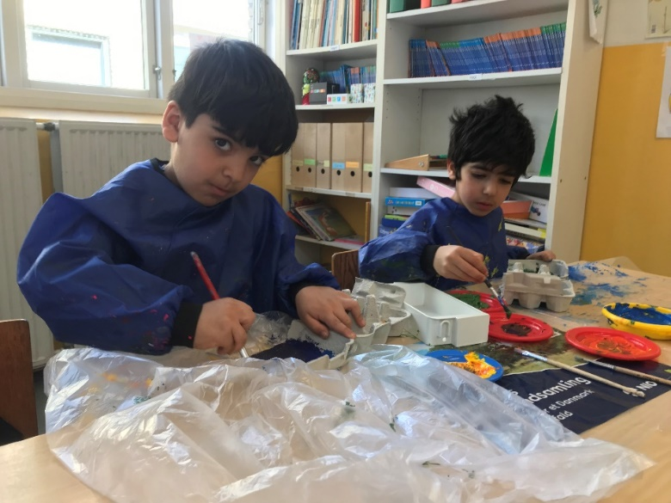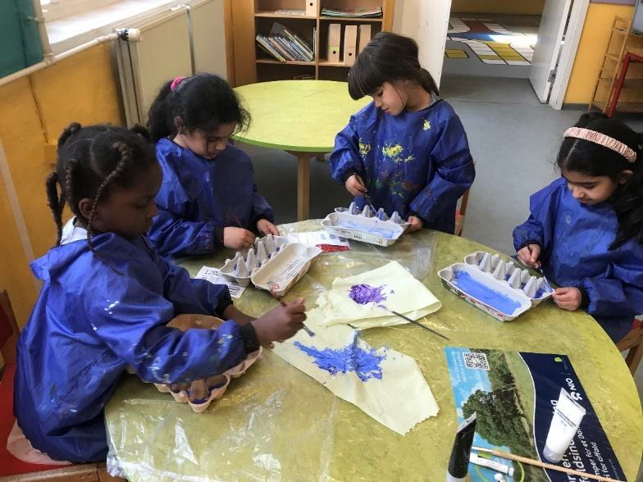
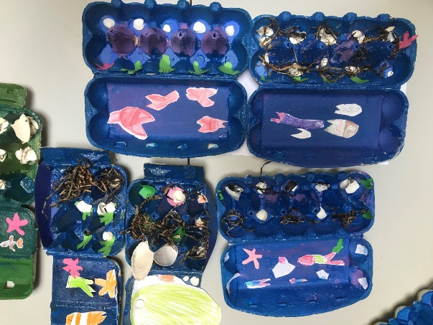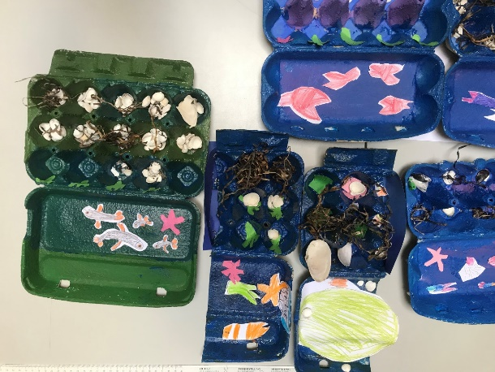
Indbrud i borgen
I 6.klasse lærer vi sandsynlighed gennem spil. Indbrud i borgen er det sidste spil vi har arbejdet med i sandsynligheden. Eleverne kan være en del af spillet eller dem, der bestemmer, hvor svært eller let det vil være for spilleren at få skatten. Vi bruger centicubes, brikker og klodser og alt vi har til rådighed.
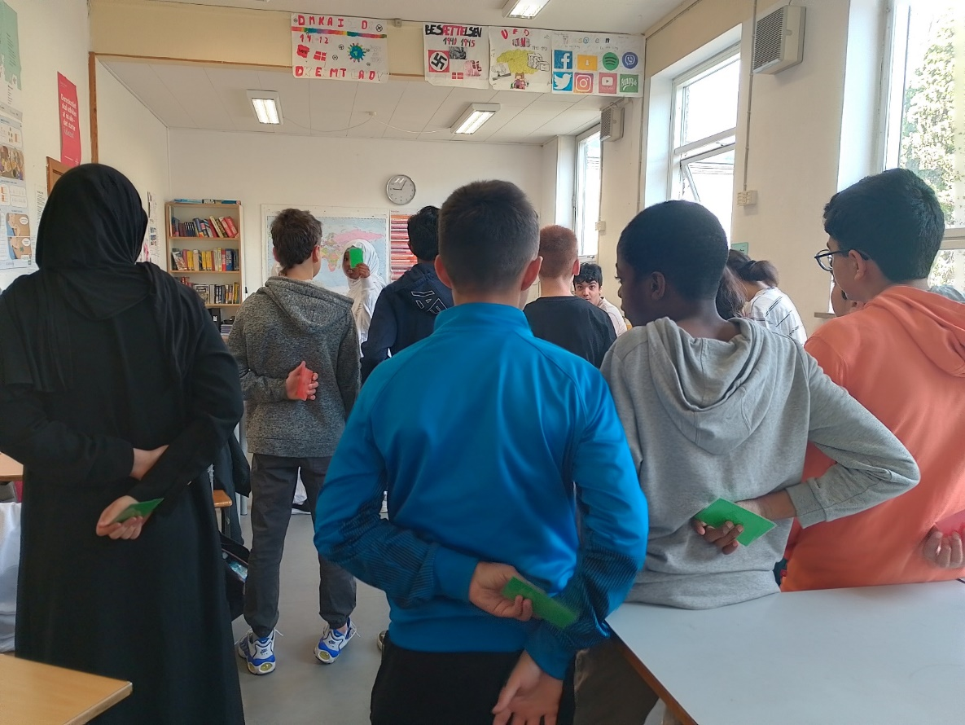
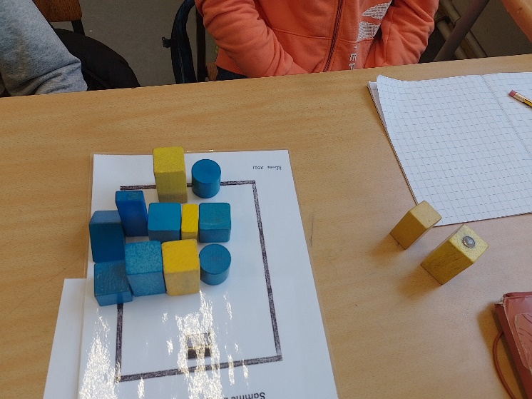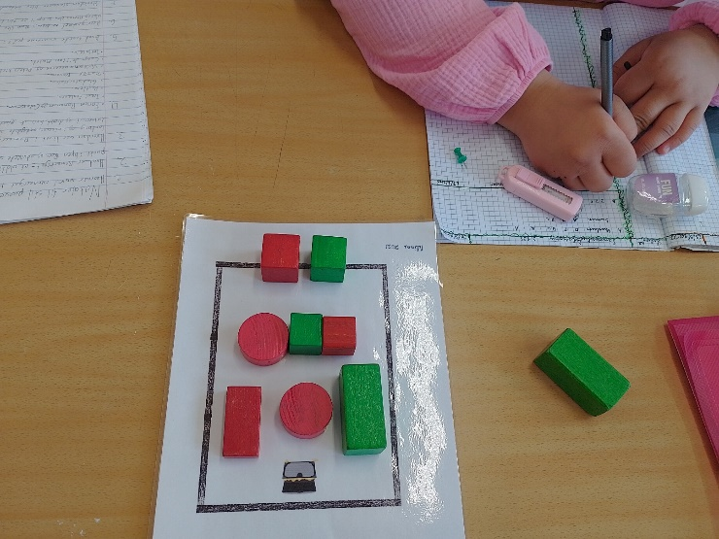

Farvel forår, hej sommer! Nogle billeder fra foråret…
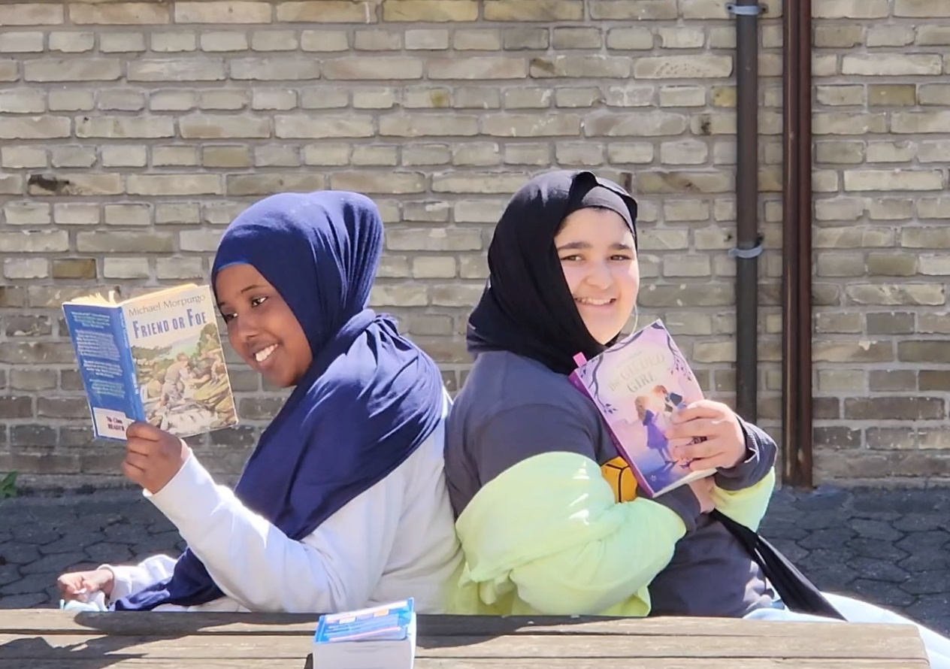
Samira og Shazleen fra 6. kl. elsker at læse i frikvateret.

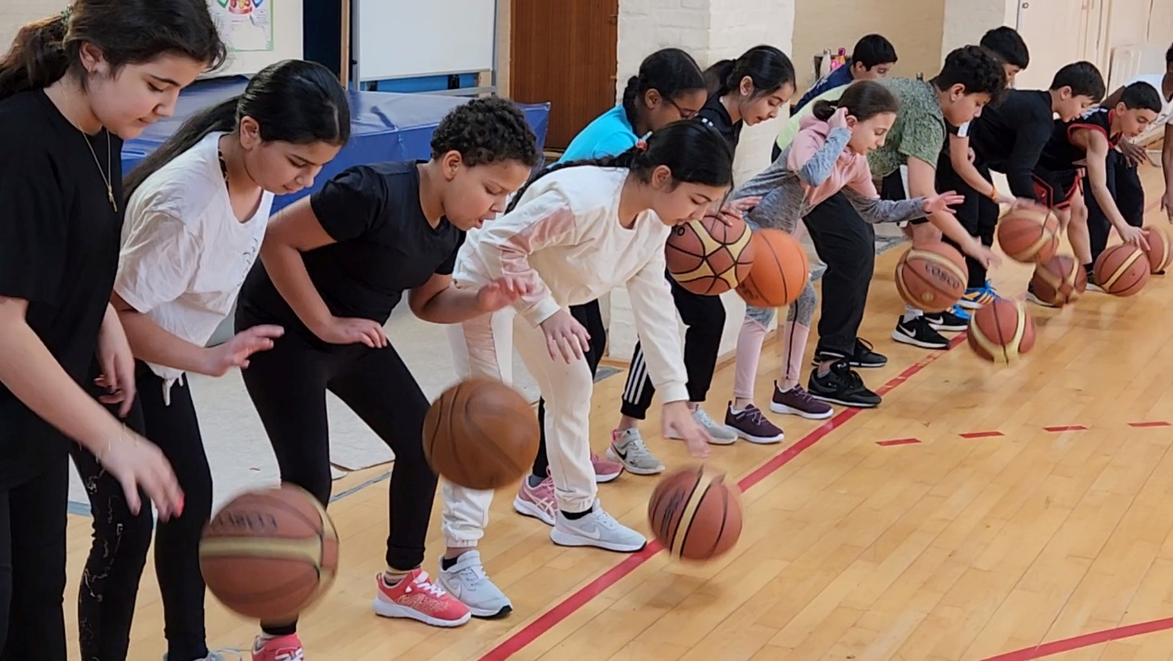
Eleverne fra 3. klasse øver deres basketball dribling i idrætstimen.

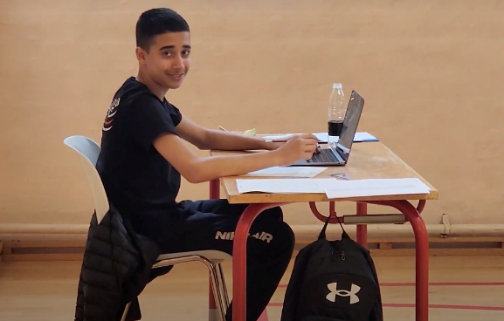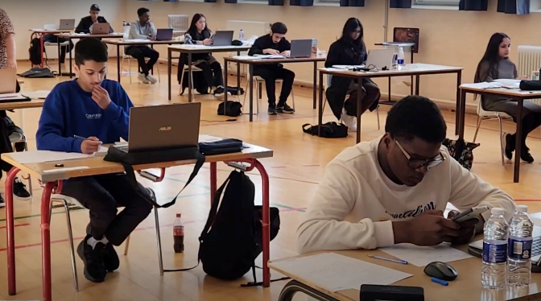
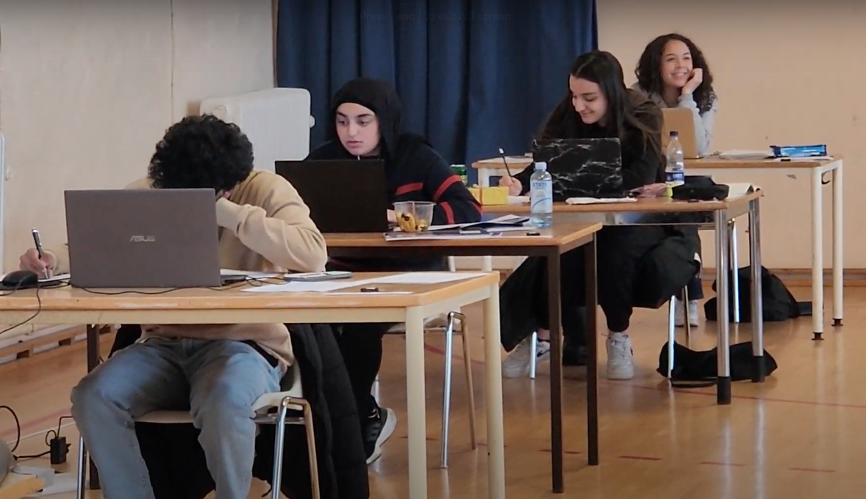
9. klasse i fuld sving med eksamener. Vi ønsker jer alle held og lykke!
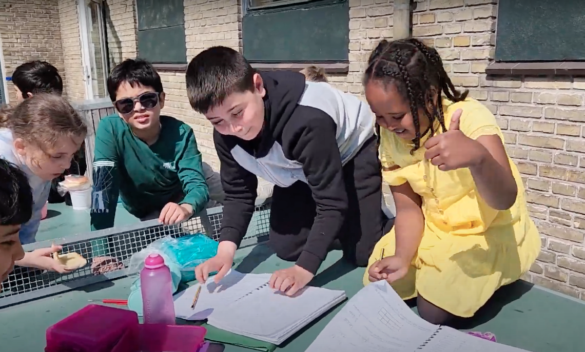
2. klasse elsker matematik. Her ser vi Yasin og Safa, som er lige blevet færdige med deres matematikbog!
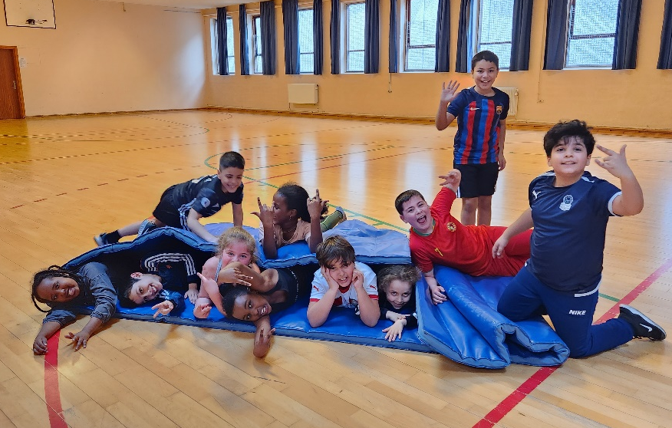
Motion og bevægelse i 2. klasse
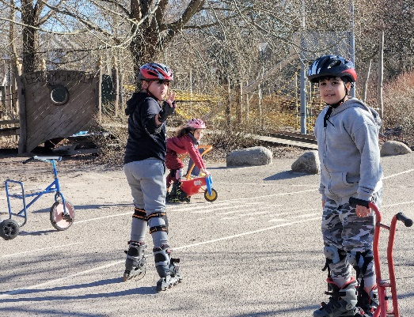

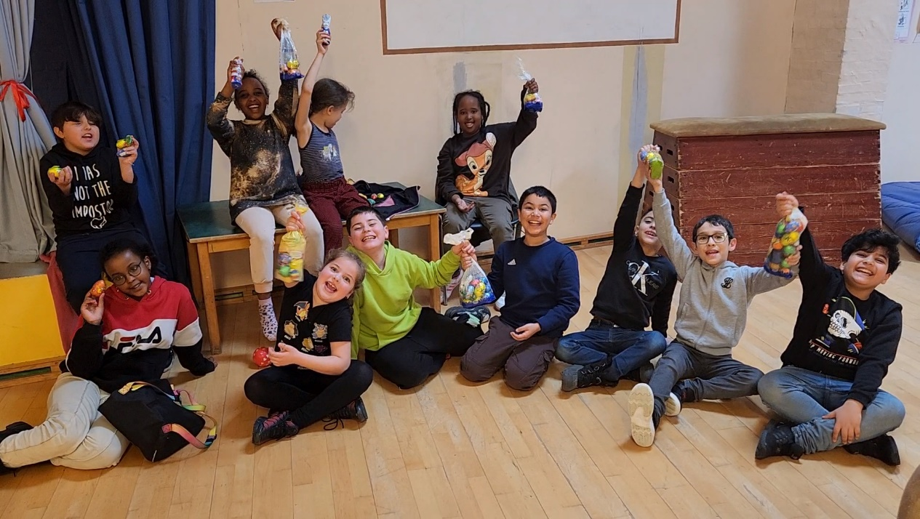
2. klasse på påskejagt. Der var en masse chokoladeæg og chokoladepåskehare at finde!
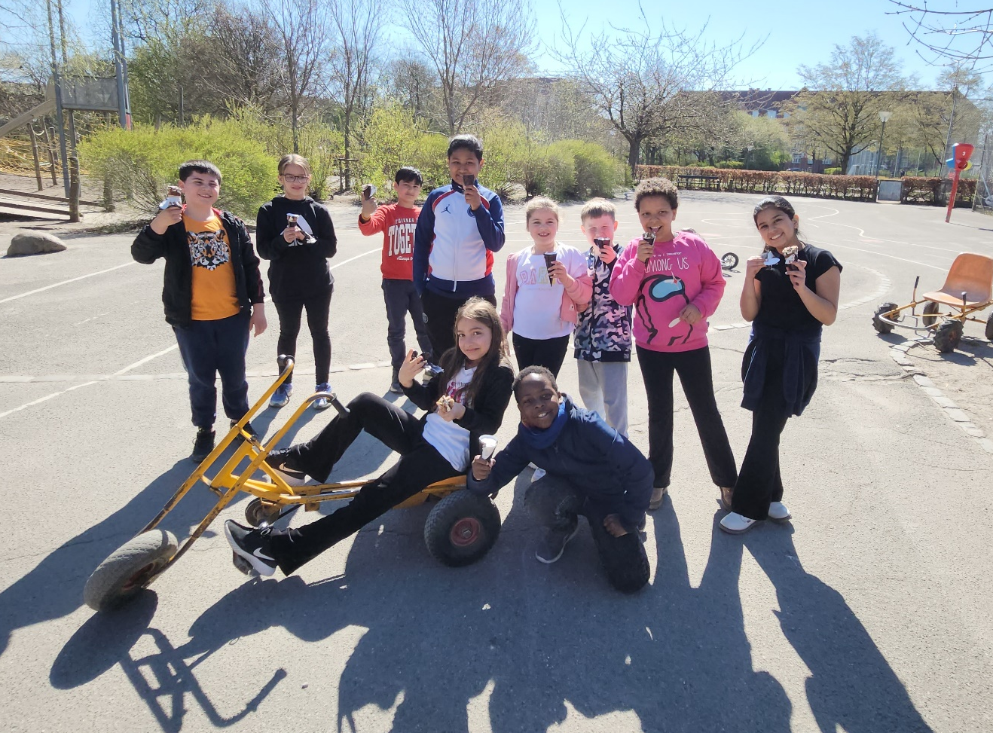
Så blev endelig sommer og istid!

Skolens kontor
Åbningstider
Mandag – torsdag 8.00 – 15.00
Fredag – LUKKET
Tlf: 32587242
Email: office@a-i-s.dk

